**微信支付开发IOS图文教程案例iOS**



1、首先在开始使用微信支付之前，有一些东西是开发者必须要知道的，打开下面链接：

<https://pay.weixin.qq.com/wiki/doc/api/app.php?chapter=3_1>

然后可以看到下面的页面，这个就是微信支付商户平台的开发文档，很多东西是可以查阅和了解的，在开发使用微信SDK支付功能的时候，遇到了问题也可以到这找找相关须知信息：

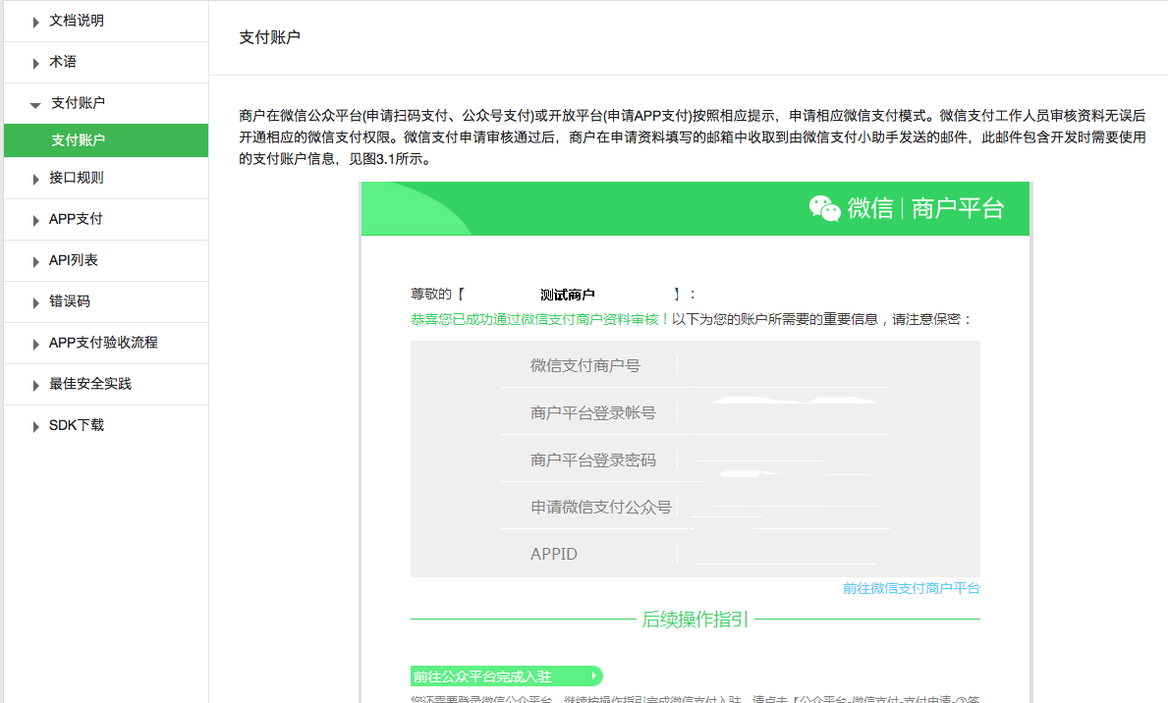

　　然后，还要告诉读者，点击这个开发文档中的" 支付账户>支付账户 "，然后**滚动**当前页面到最下面可以看到关于APPID：

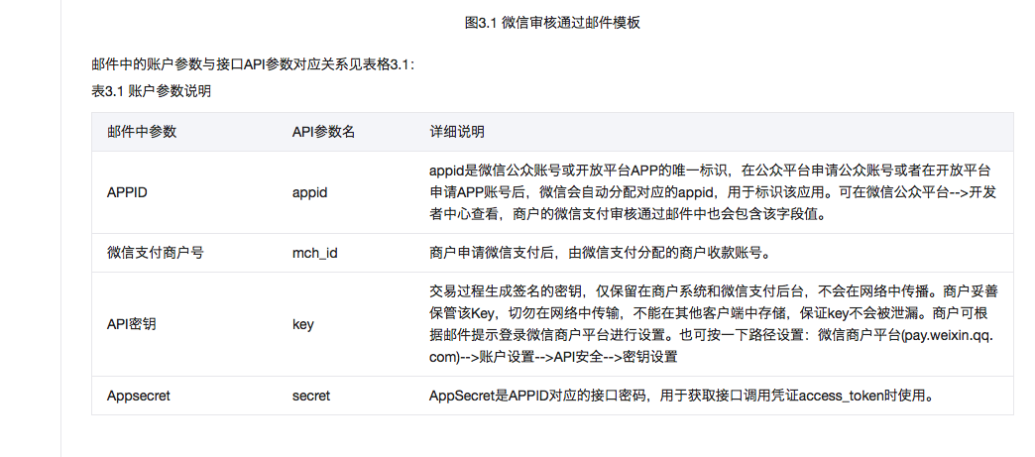

注意：这个APPID是开发中使用微信支付必须要用的东西，而这个APPID也只有商户通过在该微信支付平台注册，花个300元，填写很多相关重要信息，还要上传营业执照等必要手续，才能获取的APPID。

　　而商业app应用程序，在客户使用app微信消费，程序会根据这个唯一的APPID，查找到商户，然后把消费者的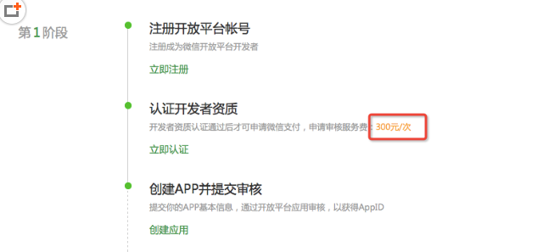金额数传递到商户的账户里。

对开发者的福利：对于开发者，微信支付平台提供了测试的Demo，也在Demo源码中提供了有用的用于测试代码的APPID。这样开发者就除去了花个300元买个APPID的必要性。

2、为了读者能够更便利以及更针对性的学习这个微信SDK的使用过程，本人就建立一个普通的工程，直接在上面简易的使用微信SDK，并完成微信支付。

<https://pay.weixin.qq.com/wiki/doc/api/app/app.php?chapter=11_1>

　　点进去之后下载SDK，另外也要把Demo下载下来，可以带你参考学习源码的使用，也可以留着以后进一步的探究：

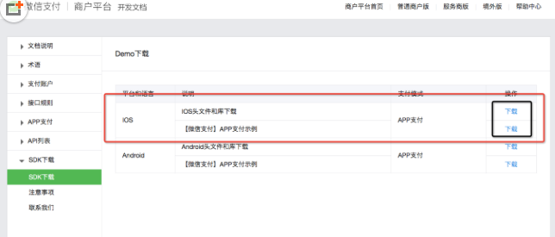

在新建的工程里，我们把下载的SDK拖进去，下载的SDK文件中有五个文件，那个read_me.txt可以不用留着工程里，随你喜欢，但是可以打开阅读里面的提示信息：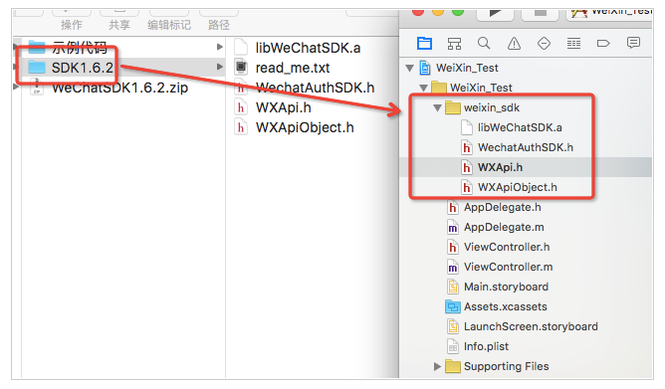

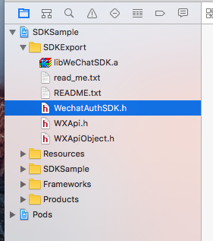

我们先打开read_me.txt文件，其实里面就是讲了最近几个版本的更新中解决的问题，以及使用该SDK的注意事项，红色框框起来的部分我在后面的操作中都会用上，SO这个read_me文件很重要的哦。

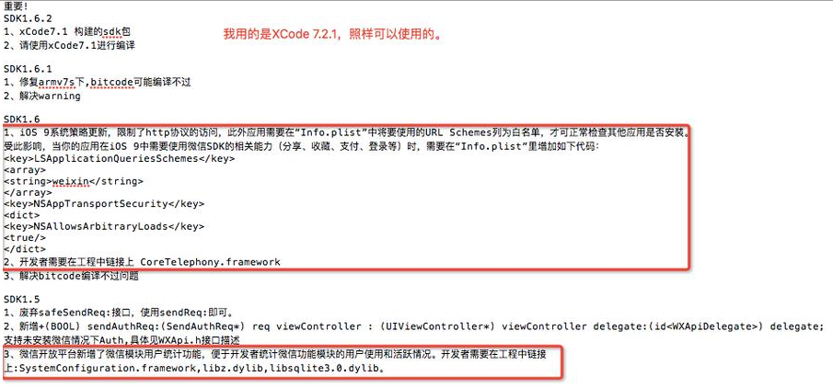

3、好，我们就按照read_me.txt做一下必须要做的流程：

　　Xcode 7版本之后需要导入一下框架和链接库：

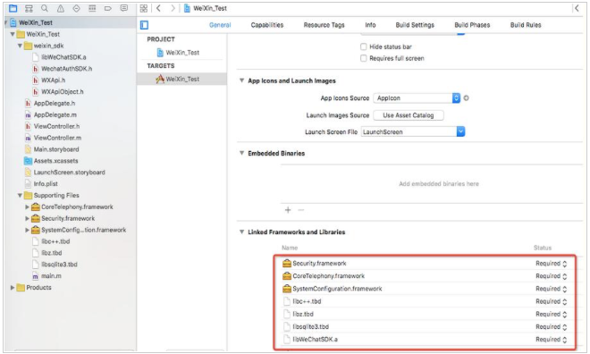

如果是XCode 7之前，估计还需要手动导入Foundation.framework、UIKit.framework等框架。

　　接着，按照read_me.txt的提示，我们把那段plist代码拷贝到info.plist文件中：

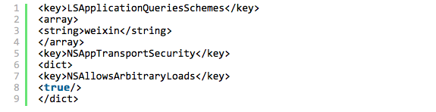

|  |  |
| --- | --- |
| 1  2  3  4  5  6  7  8  9 | <key>LSApplicationQueriesSchemes</key>  <array>  <string>weixin</string>  </array>  <key>NSAppTransportSecurity</key>  <dict>  <key>NSAllowsArbitraryLoads</key>  <true/>  </dict> |

然后将info.plist文件切换为Property list显示视图，你就会看到多了两项：

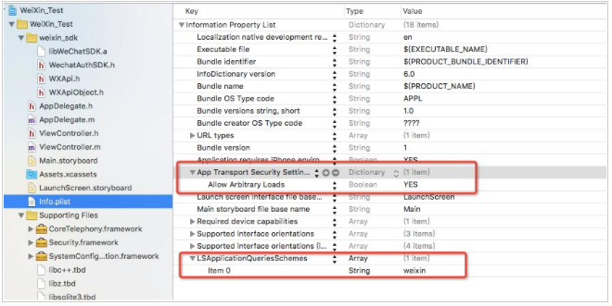

　App Transport Security Settings是XCode7以后就需要开发中手动添加设置的，因为iOS9默认限制了http协议的访问。

　　LSApplicationQueriesSchemes是可以将要使用的URL Schemes列为白名单，这样当前应用可以使用微信的相关能力（分享、收藏、支付、登录等）。

　　最后还有一个操作哦，将微信支付要用到的APPID设置为URL Schemes [英 skiːm]。

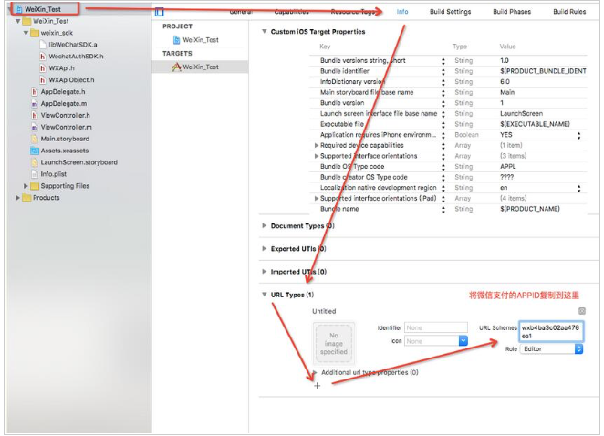

4、好，我们可以开始敲代码了：

　　我们可以打开微信支付平台下载的Demo程序，可以在它的AppDelegate的源码中找到测试用的APPID：

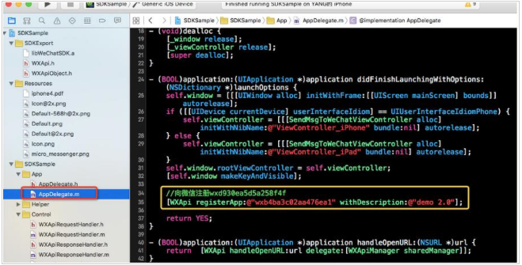

然后回到自己建立的工程中，写下了微信支付的流程：

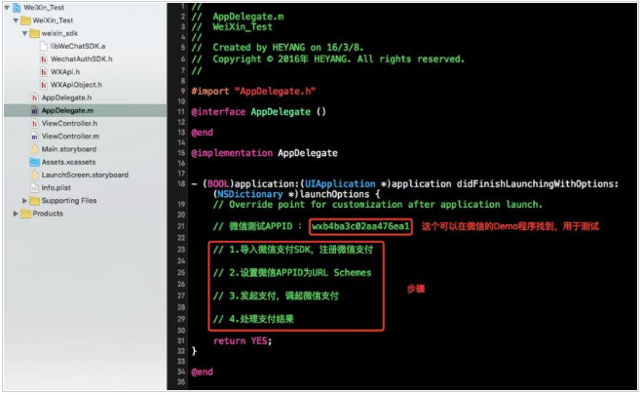

既然要注册微信，那么我们先到微信SDK的头文件中查看一下，发现只提供了两个注册方法，注释也写的很清楚：

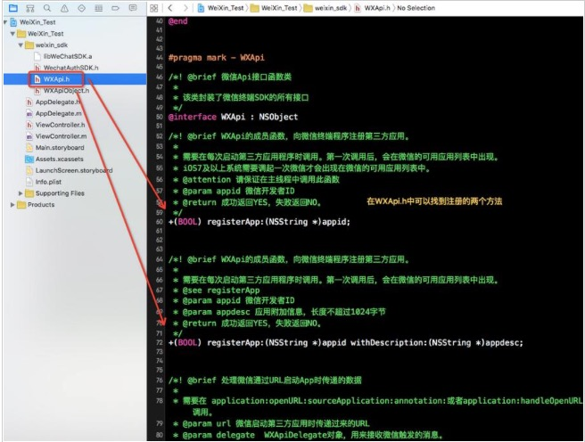

然后我们导入这个头文件之后，直接根据已经有的APPID进行注册：

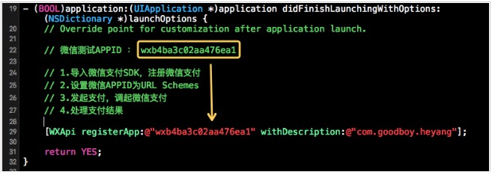

好，其实步骤：1、导入微信支付SDK，注册微信支付。然后2、设置微信APPID为URL Schemes前面已经做好了。

　　然后我们需要进行3、发起支付，调其微信支付，在这之前，我们直接看看微信官方提供给我们的Demo：

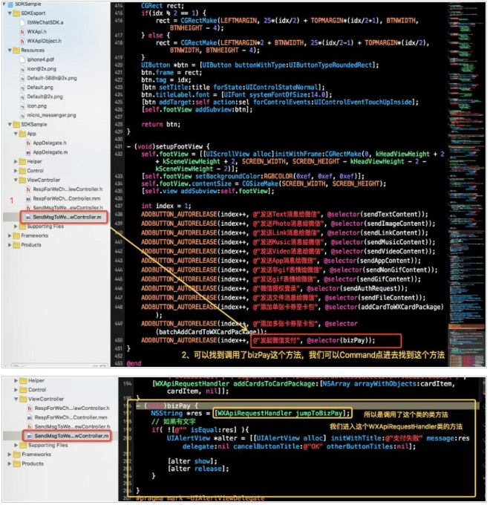

最后我们找到了Demo中完整的可以直接用的这部分发起微信支付的源码：

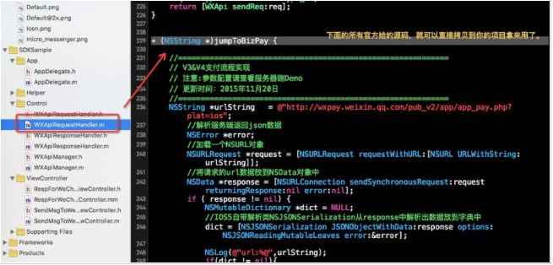

将这段直接拷贝到我的工程中，有那么一点经验的开发者就会注意到一些，比如Demo源码使用了MRC的autorelease，你可以手动去掉，类方法可以换成实例方法，根据你的实际项目开发需求：

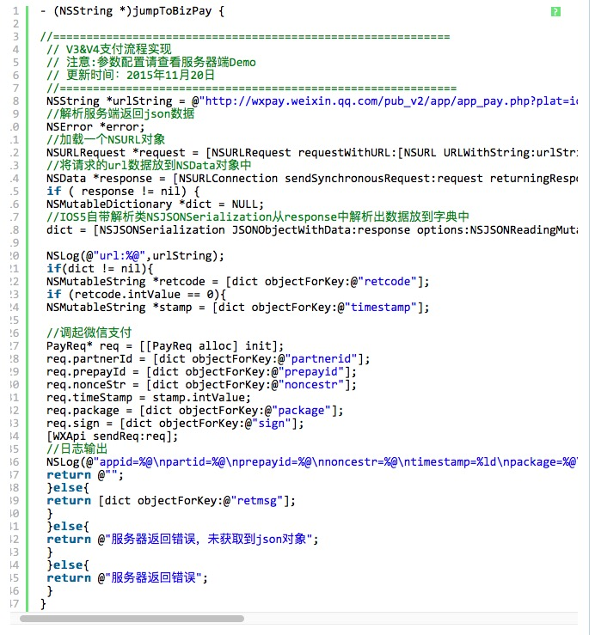

图中代码如下：

- (NSString *)jumpToBizPay {

//============================================================

 // V3&V4支付流程实现

 // 注意:参数配置请查看服务器端Demo

 // 更新时间：2015年11月20日

 //============================================================

 NSString *urlString = @"<http://wxpay.weixin.qq.com/pub_v2/app/app_pay.php?plat=ios>";

 //解析服务端返回json数据

 NSError *error;

 //加载一个NSURL对象

 NSURLRequest *request = [NSURLRequest requestWithURL:[NSURL URLWithString:urlString]];

 //将请求的url数据放到NSData对象中

 NSData *response = [NSURLConnection sendSynchronousRequest:request returningResponse:nil error:nil];

 if ( response != nil) {

 NSMutableDictionary *dict = NULL;

 //IOS5自带解析类NSJSONSerialization从response中解析出数据放到字典中

 dict = [NSJSONSerialization JSONObjectWithData:response options:NSJSONReadingMutableLeaves error:&error];

 NSLog(@"url:%@",urlString);

 if(dict != nil){

 NSMutableString *retcode = [dict objectForKey:@"retcode"];

 if (retcode.intValue == 0){

 NSMutableString *stamp = [dict objectForKey:@"timestamp"];

 //调起微信支付

 PayReq* req = [[PayReq alloc] init];

 req.partnerId = [dict objectForKey:@"partnerid"];

 req.prepayId = [dict objectForKey:@"prepayid"];

 req.nonceStr = [dict objectForKey:@"noncestr"];

 req.timeStamp = stamp.intValue;

 req.package = [dict objectForKey:@"package"];

 req.sign = [dict objectForKey:@"sign"];

 [WXApi sendReq:req];

 //日志输出

 NSLog(@"appid=%@\npartid=%@\nprepayid=%@\nnoncestr=%@\ntimestamp=%ld\npackage=%@\nsign=%@",[dict objectForKey:@"appid"],req.partnerId,req.prepayId,req.nonceStr,(long)req.timeStamp,req.package,req.sign );

 return @"";

 }else{

 return [dict objectForKey:@"retmsg"];

 }

 }else{

 return @"服务器返回错误，未获取到json对象";

 }

 }else{

 return @"服务器返回错误";

 }

}

哦，对了，还有一个很简单但很必要的操作忘记展示出来了：

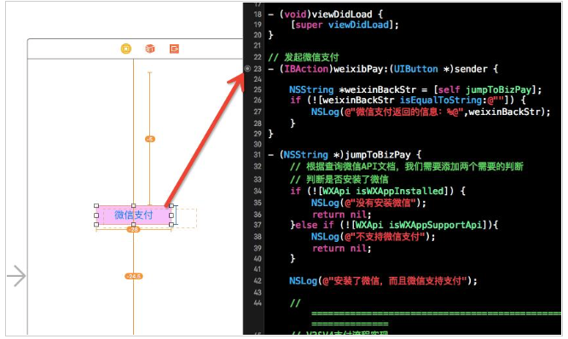

但是个人建议还是纯代码来的吊炸天！ 😊

进一步，我们在微信的SDK源码头文件中，可以找到两个很有用的方法，你也可以在微信支付平台打开开发者文档找到这两个方法的介绍：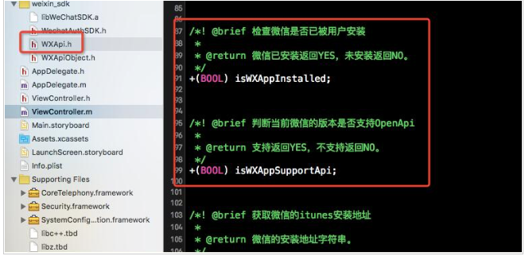

然后我将其运用在我的工程中

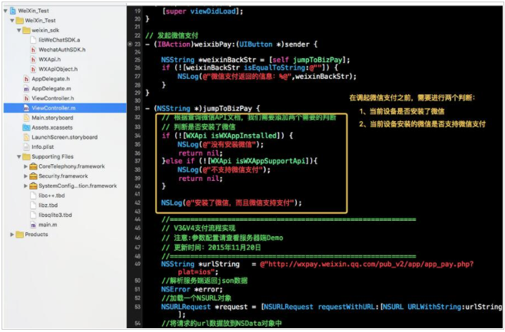

好，就这样，步骤：3、发起微信支付，调起微信 到这里就完成了。

　　最后还需要做的就是，处理返回微信支付返回信息，使用了微信知否功能，不管是支付成功和失败，甚至还是用户自己取消支付，都会需要返回当前应用，并返回相关的信息。

这里就需要用到微信SDK的处理返回信息的代理协议和代理方法了：

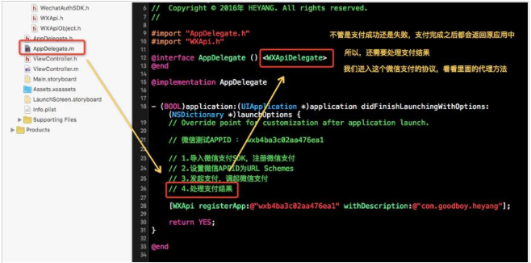

在微信SDK的头文件中，我们可以找到protocol协议：

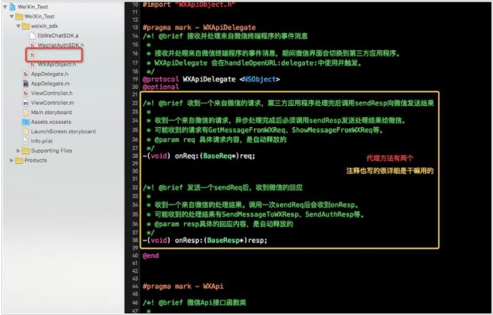

好，我们也官方Demo中看看它是如何使用的：

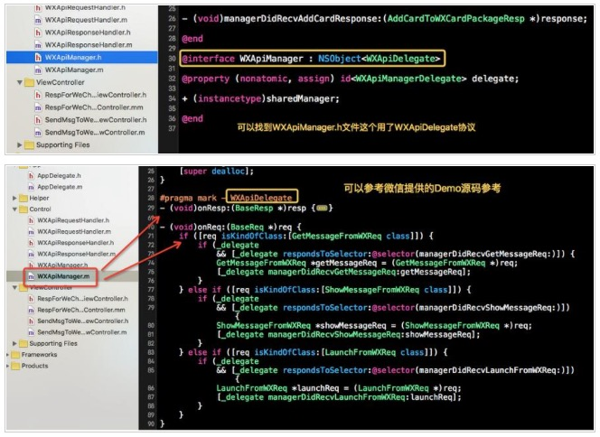

而我们只需要使用下面红色框框起来的部分代码，直接拷贝拿来使用：

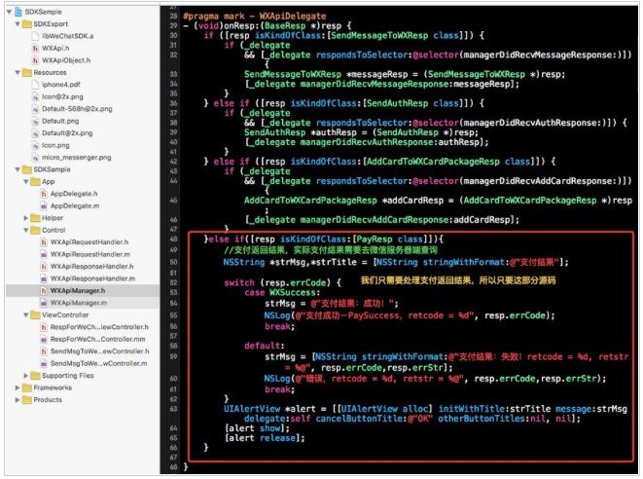

回到我的简易工程中，直接粘贴在里面用：



那么这里面的返回信息中主要就有两个东西：resp.errCode错误码 和 resp.errStr错误原因，这两个东西在实际开发中经常遇到，所以也是面试会问到的一个细节。

接着你可以通过点进连接：<https://pay.weixin.qq.com/wiki/doc/api/app.php?chapter=8_5> 可以在官方开发文档中找到：



然后，根据实际开发需求，我们可能还需要回传微信app的相关信息：

　　在当前AppDelegate.m文件添加一个代理方法：



5、到这里，就完成了整个微信支付的使用流程，下面可以用你的真机进行测试了，因为模拟器不好安装微信。

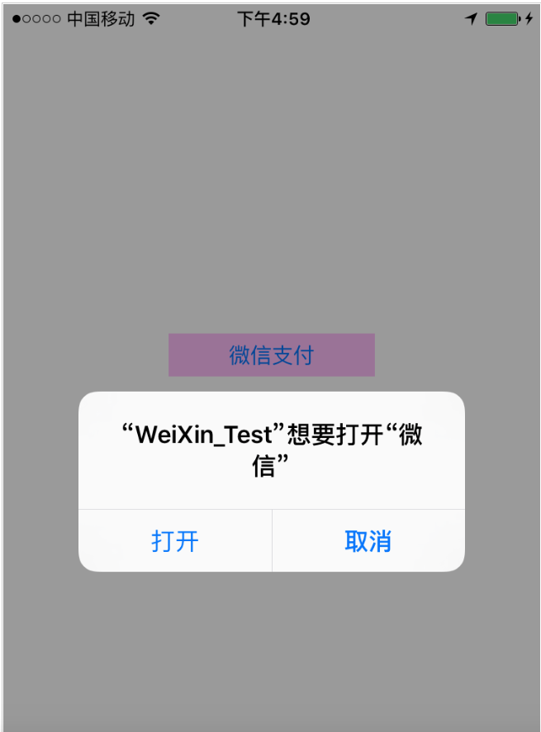







最后补充无意发现的大神github上也有微信讲解和源码，大家也可以学习学习：

<https://github.com/renzifeng/WXPay>

只不过，对于没有花99美刀买了开发者账户，该github上下载的源码估计不能直接用真机测试，原因是上面的项目实例创建的时间比较早，那时候XCode在没有开发者账户的时候，不支持真机测试。



还有一个大牛写的微信支付的博文，而且就是2016年1月20号写的呢：

<http://www.cnblogs.com/jys509/p/5130990.html>

以上就是本文的全部内容，希望对大家的学习有所帮助。